

Curso: Redes e Gestão de Sistemas Informáticos

Disciplina: Programação Orientada e Objectos

Professor: Sandro Ferreira

Relatório de Lista de tarefas

Nome: Pedro Rodrigues

Número: 3156

Turma: 2º RSI-B

*2 de Março de 2019*

Conteúdo

Introdução 3

Implementação 4

Conclusão 7

# **Introdução**

Este projeto foi me pedido para desenvolver uma aplicação em TodoList em c# pelo professor, o utilizador podia autenticar-se e fazer o registo de tarefas.

# **Implementação**

Comecei por criar a base de dados Tarefas, uma tabela utilizadora, outra tabela tarefas. Na tabela utilizadora criei os campos username, e password, no site https://www.000webhost.com/phpMyAdmin

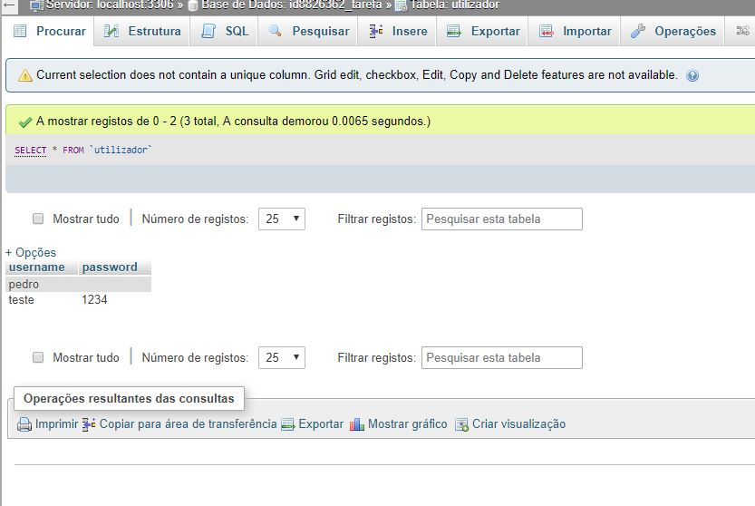

Na tabela tarefas criei os campos id, nome.

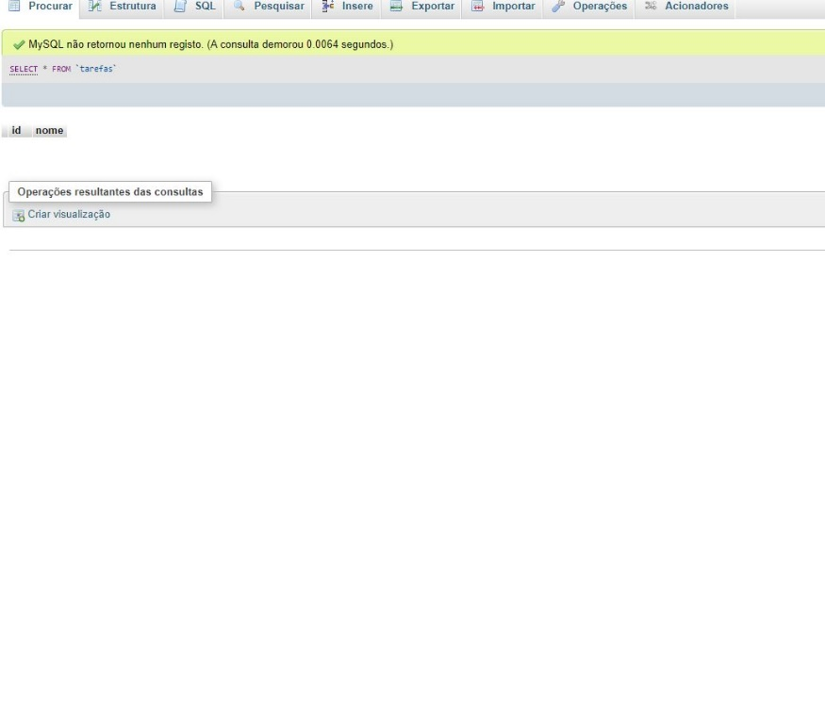

# 

# Depois criei os ficheiros, para a tabela utilizador, getutilizadores.php, registutilizadores.php, loginutilizadores.php,ligação.php,testeligação.php.

E para a tabela tarefas, criei também os ficheiros alterartarefa.php, registarefas.php e deletetarefa.php

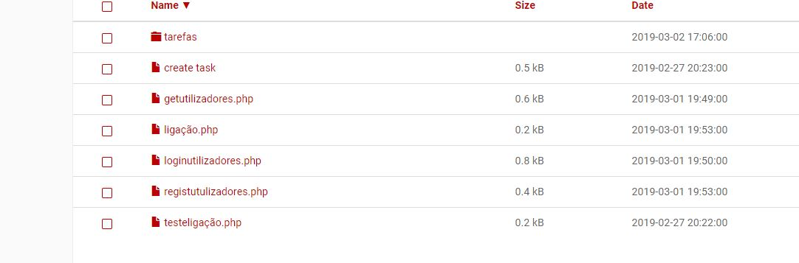

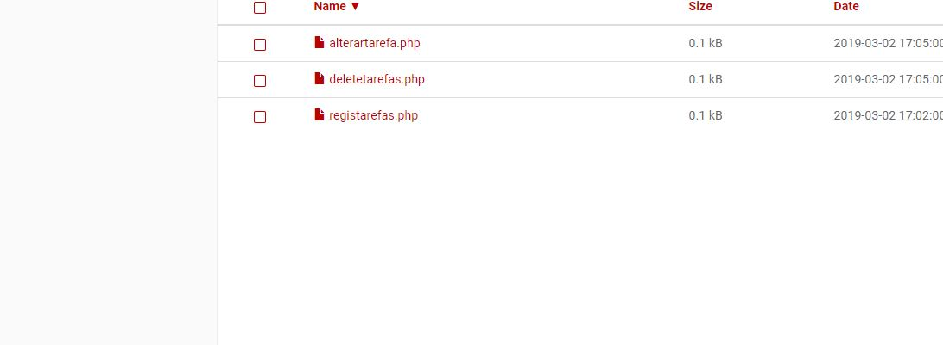

Depois ter criado os ficheiros comecei a desenvolver aplicação em c#, no console Aplication, criei o menu de opções onde o utilizador pode escolher login, registar, listar utilizadores, adicionar tarefas, remover tarefas e alterar a tarefas.

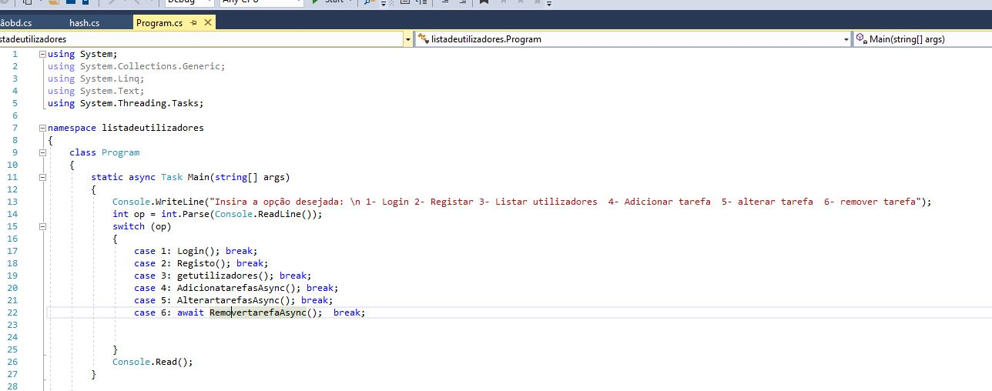

Para opção Login criei o seguinte código onde poderá enviar dados para a base de dados e para as outras fiz também a mesma coisa

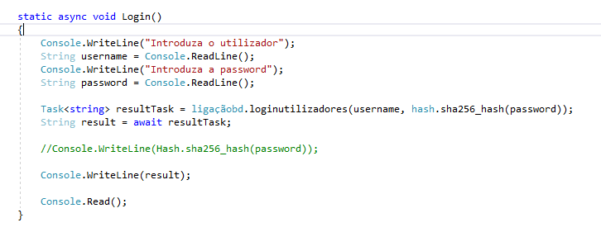

Criei uma classe para a ligação á base de dados (Mysql online) onde os dados serão enviados para as tabelas.

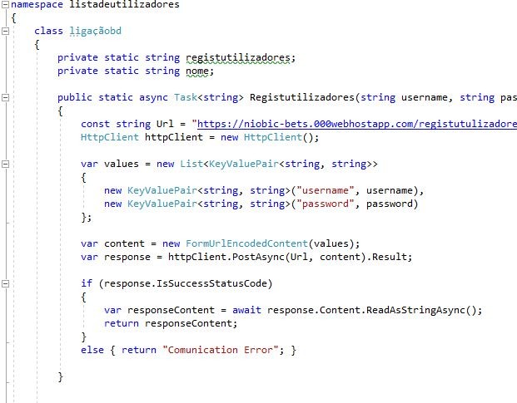

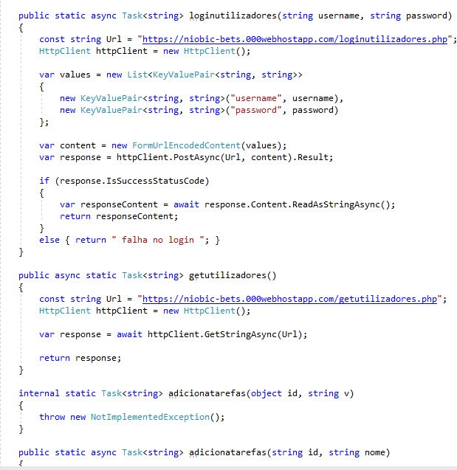

# **Conclusão**

Desenvolver este projeto foi interessante, mas senti dificuldades ao criar a parte das tarefas.